MARAVILLAS DE LAS ROCOSAS CANADIENSES
09 NOCHES/10 DIAS
Este circuito comienza en Calgary donde visitaremos los parques Nacionales de Banff el primero creado y el más antiguo de Canadá en donde disfrutaremos paisajes montañosos, lagos color turquesa alimentados por los glaciares. Visita al Glaciar Victoria considerado entre los lugares más espectaculares del mundo. En este recorrido visitaremos el Parque Nacional de Jasper, el más grande de las Montañas Rocosas canadienses. Su extraordinario paisaje es un paraíso para los amantes de la naturaleza y las actividades al aire libre. Tambien se enviantra el Lago Cañón Maligne el mas grande del parque. Terminando nuestro circuito en Vancouver tercera ciudad mas grande de Canadá y ubicada en el suroeste de la provincia de Columbia Británica entre el estrecho de Georgia y las Montañas Costeras. Gracias a su privilegiada ubicación y clima diverso, Vancouver es una de las pocas ciudades en el mundo que ofrece a sus visitantes la opción de esquiar.
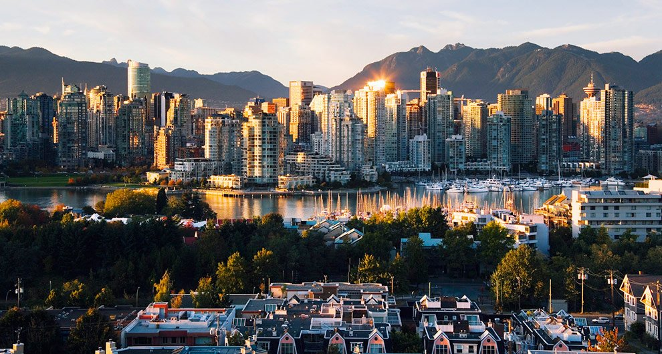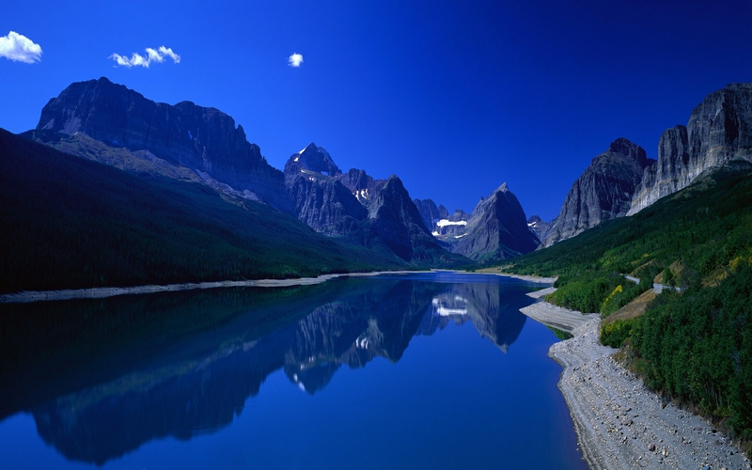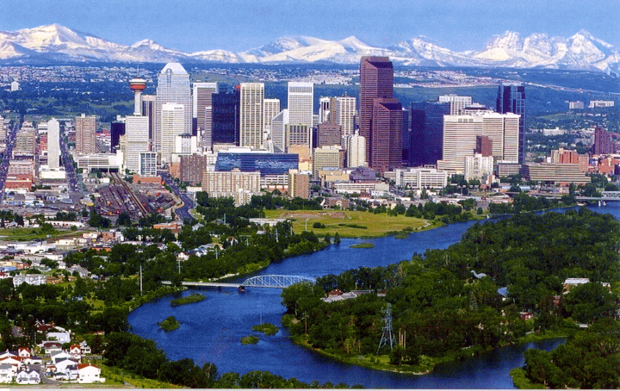

Día 1 Domingo CALGARY
Traslado de llegada y entrega de documentación. Alojamiento.

Día 2 Lunes CALGARY - BANFF
Desayuno. Realizaremos una visita orientativa del centro de la ciudad. Esta ciudad es la famosa capital de mundo “cowboy” cuenta con auténticas boutiques vaqueras y el Heritage Park (Incluido) que narra la historia de la provincia y el impacto que han causado la llegada del ferrocarril y la industria petrolera. A través de la carretera transcanadiense al Parque Nacional de Banff. Visitaremos el Lago Minnewanka, las Cascadas Bow y el recorrido por la Montaña Tunnel, en cuyo camino posiblemente veamos la típica fauna salvaje de esta región. Por la tarde podrán realizar caminatas, paseos en helicóptero (opcional), o bien, disfrutar de las compras. Alojamiento.

Día 3 Martes BANFF / LAKE LOUISE /BANFF
Desayuno. Este día lo dedicaremos a visitar los lagos más famosos de Canadá. Iniciaremos con el bellísimo Lago Moraine (Junio a septiembre) enmarcado con el Valle de los Diez Picos dentro del Parque Nacional de Banff. Continuaremos hacía el sitio más famoso del parque, el Lake Louise, desde donde observaremos el Glaciar Victoria, considerado entre los sitios más escénicos del mundo. Antes de regresar a Banff nos detendremos en el Lago Esmeralda que nos cautivará con su intenso color. Alojamiento

Día 4 Miércoles BANFF/ CAMPOS DE HIELO / JASPER
Desayuno. Iniciaremos el día fotografiando la Montaña Castillo. Seguiremos nuestro camino por la carretera de los glaciares donde admiraremos el Glaciar Pata de Cuervo y los lagos Bow y Peyto (Junio-Octubre). La carretera nos dará entrada al Parque Nacional de Jasper, uno de los más espectaculares de Canadá. Llegaremos hasta el Glaciar Athabasca, en el Campo de Hielo Columbia, el campo de hielo más grande (325 Km2) al sur del Círculo Polar Ártico, donde tendremos un paseo en el Ice Explorer (incluido). Continuaremos hasta el pueblo de Jasper. Alojamiento

Día 5 Jueves JASPER /CAÑÓN MALIGNE / KAMLOOPS
Desayuno. Comenzaremos el día rumbo al Cañón Maligne y tendremos la oportunidad de admirar los diferentes lagos aledaños a Jasper. Bordeando el Lago Moose nos despedimos de Jasper para admirar la majestuosidad del pico más alto de las Rocosas Canadienses, el Monte Robson. Con 3,954 metros de altura y situado en el Parque Provincial de Mount Robson impresiona a sus miles de visitantes. Dejaremos las altas montañas; en las inmediaciones del Parque Provincial de Wells Gray visitaremos las cascadas Spahats de 70 metros de caída. Continuaremos nuestro camino hacia Kamloops. para pasar a un escenario de praderas hasta llegar a nuestro alojamiento, un rancho al estilo del oeste canadiense. Cena incluida en el rancho. Alojamiento.

Día 6 Viernes KAMLOOPS / FORT LANGLEY / VANCOUVER
Desayuno. Continuamos nuestro recorrido siguiendo el río Fraser hasta Vancouver. Descenderemos a través de amplios valles y praderas hasta llegar al valle del Fraser, área dedicada a la explotación agrícola y comercial de la provincia. Pararemos en el histórico pueblo de Fort Langley, y que hoy en día es un pueblecito con boutiques de productos locales, elegantes tiendas de antigüedades y de segunda mano. Seguiremos a la ciudad de Vancouver. Alojamiento.

Día 7 Sábado VANCOUVER
Desayuno. Tour de Ciudad de Vancouver (Incluido). Comenzamos el tour por Yaletown, para pasar al exótico Chinatown, el más grande de Canadá. A pocos minutos de allí, llegamos al barrio más antiguo de la ciudad, el entrañable Gastown, con un original reloj de vapor y las pequeñas tiendas, galerías y restaurantes de primera categoría y donde está ubicada la terminal de cruceros a Alaska, Canada Place. A unos minutos del puerto llegamos a Stanley Park, ofreciéndonos una maravillosa vista de la bahía, de la ciudad y de las Montañas Costeras. Paramos para sacar fotos de unos auténticos tótems indígenas. A la salida del parque podemos observar la playa de English Bay, siguiendo el paseo hasta el Puente Burrard. Finalizando nuestra visita a la ciudad, entraremos a Granville Island con su artesanía local y el ambiente marinero en el pequeño puerto deportivo. Tarde libre pudiendo realizar visitas opcionales como Norte de Vancouver (opcional), visitando el puente Capilano y la montaña Grouse. Alojamiento

Día 8 Domingo VANCOUVER /VICTORIA
Desayuno. El día empieza con un cómodo viaje de 1.5 horas en el ferry (incluido) que nos trasladará a la Isla de Vancouver. Ya en la isla, nuestra primera visita será a los Jardines Butchart (incluido), los jardines más famosos de América por su variedad increíble de flores y árboles. En el centro de la ciudad tendremos tiempo libre para visitar el Hotel Empress, el Parlamento y caminar por la bahía. Alojamiento

Día 9 Lunes VICTORIA/VANCOUVER
Desayuno. Por la mañana tendrán tiempo libre* en Victoria para visitar sus muy variadas atracciones y realizar compras en la calle Government, o bien para realizar una inolvidable Tour de la vida marina (Avistamiento de orcas. Opcional) Por la tarde les recogeremos en el hotel para llevarles de regreso en ferry (incluido) hacia Vancouver. Posibilidad de volver a Vancouver en un vuelo panorámico en hidroavión (no incluido) en tan solo 35 minutos. 50% de descuento reservando este programa, traslado al hotel por parte del cliente. Alojamiento Nota: La mañana del día de Victoria es libre para los pasajeros y el guía les recogerá alrededor de las 17:00 hrs para regresar a Vancouver. Alojamiento.

Día 10 Martes VANCOUVER/SALIDA
Desayuno. (Entrega de la habitación a la hora informada por el hotel.) Traslado al aeropuerto internacional de Vancouver para abordar el vuelo (No incluido) de salida.

FIN DE NUESTROS SERVICIOS

PRECIOS POR PERSONA EN DÓLARES
Salidas temporada primavera / Mayo
DBL/TWIN | TPL | CUAD | SGL | NIÑO
USD 4.539 | USD 3.969 | USD 3.689 | USD 6.549 | USD 2.599
Salidas Temporada Verano Mayo a Octubre
DBL/TWIN | TPL | CUAD | SGL | NIÑO
USD 4.769 | USD 4.129 | USD 3.809 | USD 6.999 | USD 2.599
(+2% DE GASTO BANCARIO)
SALIDAS DOMINGOS 2025
Mayo 04 11 18 25
Junio 01 08 15 22 29
Julio 20 27
Agosto 03 10 *17 *24 31
Septiembre 07 14 21 28
Octubre 05

Traslado de entrada en Calgary en diferente día: Precio por persona USD 175,00
*Salidas 17 y 24 de Agosto serán en el hotel en Jasper será Marmot Lodge.

HOTELES PREVISTOS O SIMILARES:
CALGARY SHERATON SUITES CALGARY EAU CLAIRE
BANFF BANFF ASPEN LODGE
*JASPER FOREST PARK/
KAMLOOPS SOUTH THOMPSON INN
VICTORIA FAIRMONT EMPRESS
VANCOUVER THE SUTTON PLACE HOTEL VANCOUVER

INCLUYE:
Traslado de llegada y salida del circuito
9 noches de alojamiento
Manejo de maleta (1 maleta por pax máximo)
9 desayunos; 1 cena en el Rancho South Thompson
Traslado de llegada y salida del circuito
Entrada a Heritage Park en Calgary, Butchart Gardens y paseo en el Ice Explorer (Campos de Hielo)
Transporte con chofer-guía de habla hispana durante todo el recorrido.
Todas las visitas mencionadas en el itinerario salvo cuando indicado que son visitas opcionales.

La tarifa para niños es de 2 a 14 años. Infante es de menos de 2 años y no tiene suplemento siempre y cuando no ocupe asiento y vaya cargo del adulto.
(Si traen silla para el infante, el suplemento es el mismo que el de niño de 2 a 14 años).

NO INCLUYE:
Ninguna tarifa aérea
Impuestos sobre los tiquetes aéreos
Gastos de documentación y visado de Canadá
Propinas choferes y guías
Suplemento de traslado de llegada y salida que sea en otro día del circuito.
2% de gasto Bancario
Gastos personales en los hoteles como llamadas telefónicas, lavandería, mini bar, etc.
En general ningún otro servicio fuera de los mencionados.

NOTA IMPORTANTES
Hotelería en hoteles mencionados o similares
La mañana del día de Victoria es libre para los pasajeros y el guía les recogerá alrededor de las 17:00 hrs para regresar a Vancouver.

CONDICIONES ESPECIALES DE CANCELACION:
La fecha de pago total es 45 días antes del comienzo de los servicios
Cancelaciones efectuadas antes de 45 días, sin cargo.
De 44 a 31 días antes de la fecha de llegada del pasajero se aplican 20%
De 30-15 días antes de la llegada del pasajero se aplican 50%
De 14-8 días antes de la llegada del pasajero se aplican un cargo de 75%.
De 0 a 7 días antes de la llegada del pasajero es 100% NO reembolsable.

EQUIPAJE para TRASLADOS/CIRCUITOS: En nuestros Circuitos y/o Traslados es permitido 1 Maleta por pax y un *maletín/bolso de mano (*el cual es responsabilidad del pax). PAX llegando con maletas adicionales, corren el riesgo de no poder acomodarlas en el vehículo, y será responsabilidad del pasajero si sucede. En caso de haber espacio el bus/van, el cargo será de USD 7,00. Neto, p/maleta, (Traslados) y en los circuitos el cargo aplicara por cada hotel del programa, pero solo serán aceptados SI tenemos espacio. De lo contrario pax deben dejar su equipaje extra a guardar en alguna bodega. (Gastos por cuenta de pax). Favor informar a sus clientes antes del inicio del viaje, así evitamos inconvenientes. **OJO: "Carry on", o "maleta ejecutiva" NO cuenta como maletín de mano, será contado como maleta regular.
DEPOSITO: Para realizar reservas en firme se requiere un depósito del 30% del valor total de la cotización por persona y cuyo valor será abonado al pago total.

VISAS REQUERIDAS: Para los ciudadanos Colombianos se necesitan visado, de Canadá
PASAPORTE CON VALIDEZ SUPERIOR A UN AÑO

REQUISITOS SANITARIOS:
SERA RESPONSABILIDAD DEL VIAJERO Y SU AGENCIA DE VIAJES CUMPLIMENTAR TODOS LOS REQUERIMIENTOS SANITARIOS REQUERIDOS PARA ESTE VIAJE YA SEA EN EL PAIS DE DESTINO COMO PAIS DE CONEXION (SI CORRESPONDE). VIAJES CELTOUR DARA INFORMACION BASICA GENERAL ANTICIPADA PERO TENIENDO EN CUENTA LOS CAMBIOS FRECUENTES DE LAS CONDICIONES DE ENTRADA DEBERAN SER CONSULTADAS CONSTANTEMENTE POR PARTE DEL VIAJERO DIAS ANTES DE LA SALIDA

IMPORTANTE:
Es responsabilidad de cada viajero, ir provisto de su pasaporte y documento de identidad preciso, vigente y dotado de todos los visados y requisitos necesarios, declinando las agencias prestatarias de servicios y operadores, toda responsabilidad, en el caso de ser rechazada por alguna autoridad la entrada en un País, por carecer de algunos de los requisitos que se precisen o defecto en el pasaporte, y será por cuenta del viajero cualquier gasto que se origine, aplicándose en estas circunstancias las condiciones establecidas para la cancelación y rechazo voluntario de los servicios.
CONDICIONES GENERALES:
Los servicios en el Medio y Lejano Oriente manejan condiciones especiales de reservas y cancelaciones, los hoteles, guías y medios de transporte se contratan y se pagan con una anticipación de 45 días antes de la llegada de los pasajeros a destino. Posterior al pago NO SON REEMBOLSABLES por ningún motivo por lo que cualquier servicio que dentro de este margen de tiempo sea modificado, cancelado o no tomado no da derecho a ningún tipo de reembolso

Los horarios para entrega de habitaciones en todos los hoteles son los siguientes:
REGISTRO O CHECK IN: 15:00 hrs
SALIDA O CHECK OUT: 10:00 hrs

NOTAS GENERALES A TENER EN CUENTA:
** A todos los precios informados en este folleto es necesario incrementar el 2% del fee bancario **
** Estos precios no aplican en época de ferias, congresos y eventos especiales. **

DEPOSITO:
Para realizar reservas en firme se requiere un depósito del 30% del valor total de la cotización por persona y cuyo valor será abonado al pago total.

VACUNA: NO APLICA
PASAPORTE CON VALIDEZ SUPERIOR A UN AÑO

VISAS REQUERIDAS: Para los ciudadanos Colombianos se necesitan VISA CANADA

REQUISITOS SANITARIOS:
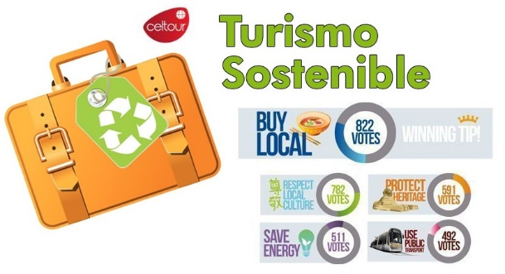
SERA RESPONSABILIDAD DEL VIAJERO Y SU AGENCIA DE VIAJES CUMPLIMENTAR TODOS LOS REQUERIMIENTOS SANITARIOS REQUERIDOS PARA ESTE VIAJE YA SEA EN EL PAIS DE DESTINO COMO PAIS DE CONEXION (SI CORRESPONDE). VIAJES CELTOUR DARA INFORMACION BASICA GENERAL ANTICIPADA PERO TENIENDO EN CUENTA LOS CAMBIOS FRECUENTES DE LAS CONDICIONES DE ENTRADA DEBERAN SER CONSULTADAS CONSTANTEMENTE POR PARTE DEL VIAJERO DIAS ANTES DE LA SALIDA

CANCELACIONES:
Al tratarse de diferentes destinos es necesario consultar previa reserva las condiciones de cancelación.

IMPORTANTE:
Es responsabilidad de cada viajero, ir provisto de su pasaporte y documento de identidad preciso, vigente y dotado de todos los visados y requisitos necesarios, declinando las agencias prestatarias de servicios y operadores, toda responsabilidad, en el caso de ser rechazada por alguna autoridad la entrada en un País, por carecer de algunos de los requisitos que se precisen o defecto en el pasaporte, y será por cuenta del viajero cualquier gasto que se origine, aplicándose en estas circunstancias las condiciones establecidas la cancelación y rechazo voluntario de los servicios.

CLAUSULA DE RESPONSABILIDAD:
APLICAN CONDICIONES GENERALES DEL FOLLETO IMPRESO DESTINOS CELTOUR 2025
La organización de estos viajes combinados ha sido realizado por VIAJES CELTOUR operador mayorista con Registro Nacional de Turismo 3487, y/o sus operadores locales, se hace responsable ante los usuarios por la total prestación de servicios descritos en el presente folleto
VIAJES CELTOUR S.A.S según lo dispuesto en el artículo 17 de la ley 679 de 2001 rechaza todas las formas de explotación, pornografía, violencia, turismo sexual y demás formas del abuso a menores de edad y advierte al turismo que es castigado conforme a las disposiciones legales vigentes.
En Viajes Celtour S.A.S estamos comprometidos:
. A prevenir la comercialización sobre el tráfico de piezas y/o bienes pertenecientes al patrimonio cultural de la nación según la ley 397 de 1997, Decreto 833 del 2001 y ley 1185 del 2008.
. A Prevenir la comercialización de especies de flora y fauna amenazadas o en peligro de extinción en Colombia e ilícito aprovechamiento de recursos naturales renovables, según la ley 17 de 1981, la resolución Ministerial No 1367 del 2000 y ley 1453 del 2011 articulo 29.
. A prevenir la explotación laboral infantil según la ley de infancia y adolescencia 1098 del 2006.
. A garantizar la protección de los derechos de una persona o grupo de personas, comunidad o pueblo, que son vulnerados en actos de racismo o discriminación ley 1482 del 2011 y la ley 1752 del 2015 castigos penales para aquellos que realicen actos de discriminación en contra de personas con discapacidad.

VIAJES CELTOUR SE ADHIERE A LA CAMPAÑA VIAJES Y TURISMO RESPETUOSOS CON LA NATURALEZA
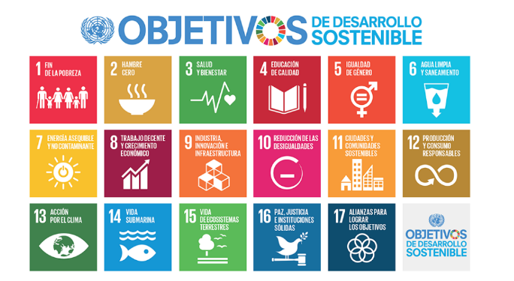
En diciembre de 2022, el Consejo Mundial de Viajes y Turismo (CMVT), la Organización Mundial del Turismo de las Naciones Unidas (OMT) y la Alianza para la Hostelería Sostenible anunciaron una nueva colaboración para unir a los sectores público y privado en torno a una visión compartida de viajes y turismo respetuosos con la naturaleza para detener y revertir la pérdida de biodiversidad de aquí a 2030. El sector de los viajes y el turismo se comprometieron a adoptar un enfoque del turismo positivo para la naturaleza. Esto incluye integrar salvaguardas de la biodiversidad, reducir las emisiones de carbono, mitigar el impacto de la contaminación, limitar el uso insostenible de los recursos y proteger y restaurar la naturaleza y la vida silvestre.
El sector turístico se ha comprometido a detener e invertir la pérdida de biodiversidad y a promover la conservación y restauración del medio ambiente. Su objetivo es mejorar el bienestar, los medios de subsistencia y la economía de las personas, aprovechando el potencial único del turismo como agente de cambio positivo.
Desde Viajes Celtour queremos apoyar y compartir los objetivos de esta iniciativa con nuestros clientes y amigos e invitarlos a participar a través de la web: https://www.cbd.int/doc/publications/tou-gdl-en.pdf
Adicionalmente, se invita a las personas de todo el mundo a compartir historias sobre cómo el turismo ha marcado la diferencia sus vidas.
“Viajar nos brinda recuerdos que duran toda la vida y las experiencias más increíbles para compartir. Pero ésta es solo la mitad de la historia, ya que los viajes y el turismo tienen un beneficio enormemente positivo para el mundo, mucho más allá del placer inmediato que brinda a quienes pueden explorar y descubrir personas, lugares y experiencias increíbles por sí mismos.”

